含 AI 生成

2026—2027学年上学期期中质量监测 七年级数学（四）
（人教版2024新教材 范围：第一章～第四章）
满分120分 考试时间120分钟
班级：＿＿＿＿＿＿ 姓名：＿＿＿＿＿＿ 学号：＿＿＿＿＿＿ 得分：＿＿＿＿

一、选择题（本大题共12个小题，每小题3分，共36分。在每小题给出的四个选项中，只有一项符合题目要求）
1．如果“减少5%”记作 $−5\%$，那么“增加8%”记作（ ）
A．$+8\%$ B．$−8\%$ C．$+3\%$ D．$−3\%$
2．在 $−5$，$0$，$\left|−3\right|$，$−\left(−2\right)$，$−2^{2}$，${\left(−2\right)}^{3}$ 这六个数中，负数有（ ）
A．1个 B．2个 C．3个 D．4个
3．在数轴上，点 $A$ 表示的数是 $−1$，先将点 $A$ 向左移动3个单位长度，再向右移动5个单位长度，所得点表示的数是（ ）
A．$−9$ B．$1$ C．$3$ D．$9$
4．下列计算正确的是（ ）
A．${\left(−2\right)}^{2}=−4$ B．$−{\left(−3\right)}^{2}=9$ C．${\left(−1\right)}^{2026}=1$ D．$−2^{3}=8$
5．计算 $99\frac{8}{9}×\left(−9\right)$ 的结果是（ ）
A．$−899$ B．$899$ C．$−900$ D．$−898$
6．将 $1230000000$ 用科学记数法表示为（ ）
A．$1.23×{10}^{8}$ B．$1.23×{10}^{9}$ C．$12.3×{10}^{8}$ D．$0.123×{10}^{10}$
7．单项式 $−\frac{2a^{2}b}{3}$ 的系数和次数分别是（ ）
A．$−\frac{2}{3}$，3 B．$\frac{2}{3}$，3 C．$−\frac{2}{3}$，2 D．$−\frac{2}{3}$，5
8．多项式 $3x^{2}y−2xy+5$ 的次数和常数项分别是（ ）
A．3，$5$ B．2，$5$ C．3，$−5$ D．2，$−5$
9．下列各组中，属于同类项的是（ ）
A．$2x^{2}y$ 与 $3yx^{2}$ B．$2ab$ 与 $2abc$ C．$3m^{2}n$ 与 $3mn^{2}$ D．$x^{2}$ 与 $2^{2}$
10．化简 $3\left(a+b\right)−2\left(a−b\right)$ 的结果是（ ）
A．$a+5b$ B．$a+b$ C．$a−b$ D．$5a+b$
11．若 $2x−y=3$，则 $4x−2y+5$ 的值是（ ）
A．$3$ B．$8$ C．$11$ D．$6$
12．已知 $a=−2$，$b=3$，则 $\left|a+b\right|−\left|a−b\right|$ 的化简结果是（ ）
A．$2a$ B．$−2a$ C．$2b$ D．$−2b$

二、填空题（本大题共6个小题，每小题4分，共24分）
13．单项式 $\frac{3xy^{2}}{5}$ 的系数是 ，次数是 ．
14．多项式 $−2x^{2}y+3xy−1$ 的次数是 ，常数项是 ．
15．若 $2x^{m}y$ 与 $−3x^{2}y^{n}$ 是同类项，则 $m+n$= ．
16．已知 $A=2x^{2}−3x+1$，$B=2x^{2}−4x+8$，则 $A−B$= ．
17．已知 $a^{2}+a=1$，则 $3a^{2}+3a−5$= ．
18．如图，用同样大小的小圆点按下列方式摆放：
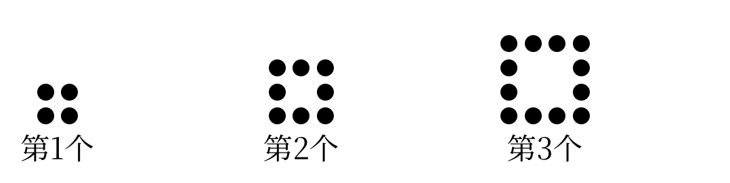
图2
（1）第10个图形有 个小圆点；
（2）第 $n$ 个图形有 个小圆点（用含 $n$ 的代数式表示）．

三、解答题（本大题共8个小题，共60分。解答应写出必要的文字说明、演算步骤或推理过程）
19．（6分）计算：
（1）$\left(−18\right)÷\left(−3\right)×\left(−\frac{1}{2}\right)$；
（2）$−1^{2026}+{\left(−2\right)}^{3}÷4−\left(−5\right)$．

20．（6分）化简：
（1）$5x^{2}−3x−2x^{2}+4x−1$；
（2）$3\left(x^{2}−2x+1\right)−\left(3x^{2}−4x\right)$．

21．（8分）已知 $A=2x^{2}+3xy−1$，$B=x^{2}−xy+2$。
（1）求 $A−2B$；（4分）
（2）当 $x=−1$，$y=2$ 时，求 $A−2B$ 的值。（4分）

22．（8分）如图，数轴上点 $A$，$B$，$C$ 表示的数分别为 $a$，$b$，$c$。
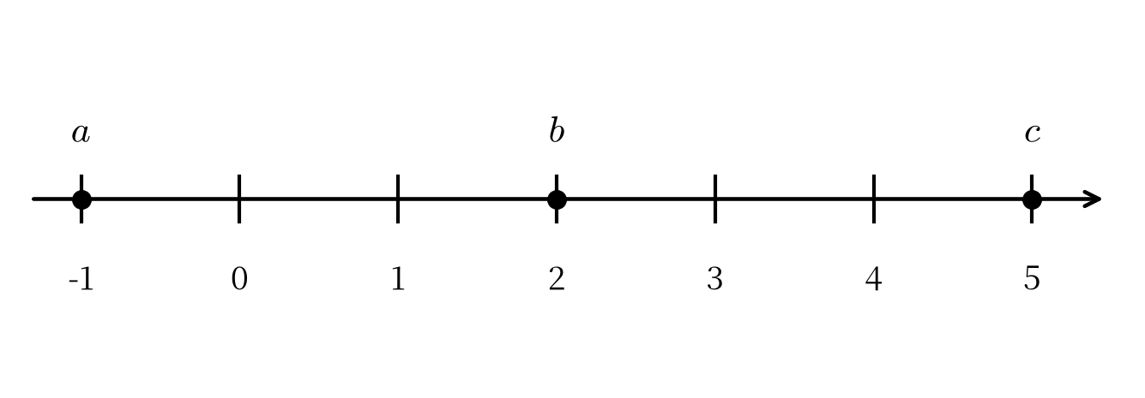
图3
（1）比较 $a$，$b$，$c$ 的大小，并用“＜”连接；（2分）
（2）化简 $\left|a+b\right|+\left|c−b\right|−\left|a\right|$；（4分）
（3）求（2）中所化简式子的值。（2分）

23．（8分）学校购进甲、乙两种图书，甲种图书每本 $a$ 元，乙种图书每本 $b$ 元，且甲种图书每本比乙种图书多25元。
（1）购买甲种图书10本、乙种图书15本，共需多少元？（用含 $a$，$b$ 的代数式表示）（3分）
（2）用含 $a$ 的代数式表示（1）中的总费用；（3分）
（3）若 $a=43$，求（1）中的总费用。（2分）

24．（8分）如图，两个正方形的边长分别为 $a$，$b$（$a>b$），它们的一条边重合。
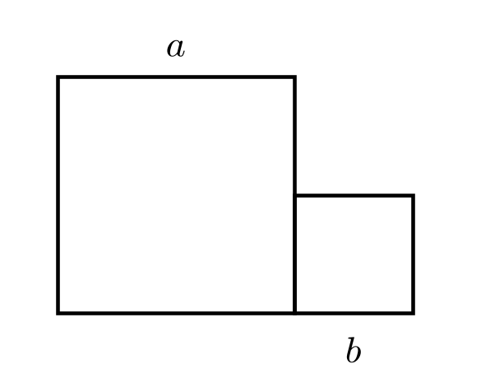
图4
（1）用含 $a$，$b$ 的代数式表示组合图形的周长；（3分）
（2）当 $a=5$，$b=3$ 时，求组合图形的周长；（2分）
（3）当 $a=5$，$b=3$ 时，求组合图形的面积。（3分）

25．（8分）如图，用边长为1的小正方形按下列方式拼成一排长方形。
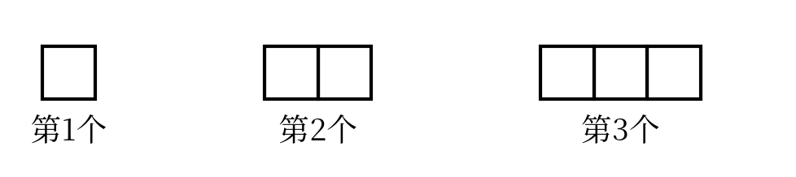
图5
（1）第4个图形的周长是多少？（2分）
（2）用含 $n$ 的代数式表示第 $n$ 个图形的周长；（4分）
（3）第 $n$ 个图形的周长能否等于2027？请说明理由。（2分）

26．（8分）已知 $\left|a+1\right|+{\left(b−2\right)}^{2}=0$。
（1）求 $a$，$b$ 的值；（3分）
（2）化简 $3\left(2a^{2}−ab\right)−2\left(3a^{2}−2ab\right)$；（3分）
（3）利用（1）（2）的结果，求 $3\left(2a^{2}−ab\right)−2\left(3a^{2}−2ab\right)$ 的值。（2分）

参考答案与解析（第四套）

一、选择题（每小题3分，共36分）
题号 | 1 | 2 | 3 | 4 | 5 | 6 | 7 | 8 | 9 | 10 | 11 | 12
答案 | A | C | B | C | A | B | A | A | A | A | C | A

二、填空题（每小题4分，共24分）
题号 | 13 | 14 | 15
答案 | $\frac{3}{5}$；3 | 3；$−1$ | $3$
题号 | 16 | 17 | 18
答案 | $x−7$ | $−2$ | $4n$；40

三、解答题
19．（6分）
（1）原式：$6×\left(−\frac{1}{2}\right)=−3$．（3分）
（2）原式：$−1+\left(−8\right)÷4+5=−1−2+5=2$．（3分）
20．（6分）
（1）原式：$\left(5x^{2}−2x^{2}\right)+\left(−3x+4x\right)−1=3x^{2}+x−1$．（3分）
（2）原式：$3x^{2}−6x+3−3x^{2}+4x=−2x+3$．（3分）
21．（8分）
（1）$A−2B=\left(2x^{2}+3xy−1\right)−2\left(x^{2}−xy+2\right)=2x^{2}+3xy−1−2x^{2}+2xy−4=5xy−5$．（4分）
（2）当 $x=−1$，$y=2$ 时，$5xy−5=5×\left(−1\right)×2−5=−10−5=−15$．（4分）
22．（8分）
（1）由数轴可知 $a<b<c$，即 $−1<2<5$．（2分）
（2）因为 $a+b>0$，$c−b>0$，$a<0$，所以 $\left|a+b\right|=a+b$，$\left|c−b\right|=c−b$，$\left|a\right|=−a$．所以原式：$\left(a+b\right)+\left(c−b\right)+a=2a+c$．（4分）
（3）当 $a=−1$，$c=5$ 时，$2a+c=2×\left(−1\right)+5=3$．（2分）
23．（8分）
（1）共需 $\left(10a+15b\right)$ 元．（3分）
（2）因为 $a=b+25$，所以 $b=a−25$，总费用为 $10a+15\left(a−25\right)=10a+15a−375=25a−375$（元）．（3分）
（3）当 $a=43$ 时，$25a−375=25×43−375=1075−375=700$（元）．答：总费用是700元．（2分）
24．（8分）
（1）组合图形的周长为 $4a+4b−2b=4a+2b$．（3分）
（2）当 $a=5$，$b=3$ 时，$4a+2b=4×5+2×3=26$．答：周长是26．（2分）
（3）组合图形的面积为 $a^{2}+b^{2}$，当 $a=5$，$b=3$ 时，$a^{2}+b^{2}=25+9=34$．答：面积是34．（3分）
25．（8分）
（1）第1个图形的周长是4，以后每增加1个小正方形，周长增加2，所以第4个图形的周长为 $4+2×3=10$．（2分）
（2）第 $n$ 个图形的周长为 $4+2\left(n−1\right)=2n+2$．（4分）
（3）不能．理由：由 $2n+2=2027$ 得 $2n=2025$，$n=1012.5$，而 $n$ 必须是正整数，所以周长不能等于2027．（2分）
26．（8分）
（1）因为 $\left|a+1\right|≥0$，${\left(b−2\right)}^{2}≥0$，且它们的和为0，所以 $a+1=0$，$b−2=0$，得 $a=−1$，$b=2$．（3分）
（2）$3\left(2a^{2}−ab\right)−2\left(3a^{2}−2ab\right)=6a^{2}−3ab−6a^{2}+4ab=ab$．（3分）
（3）当 $a=−1$，$b=2$ 时，$ab=\left(−1\right)×2=−2$．（2分）
易错点：第22（2）问先去绝对值时必须先判断绝对值内式子的符号，再按“正数不变、负数变相反数”去掉绝对值符号；第23（2）问应先由“甲比乙多25元”得出 $b=a−25$，再整体代入。

